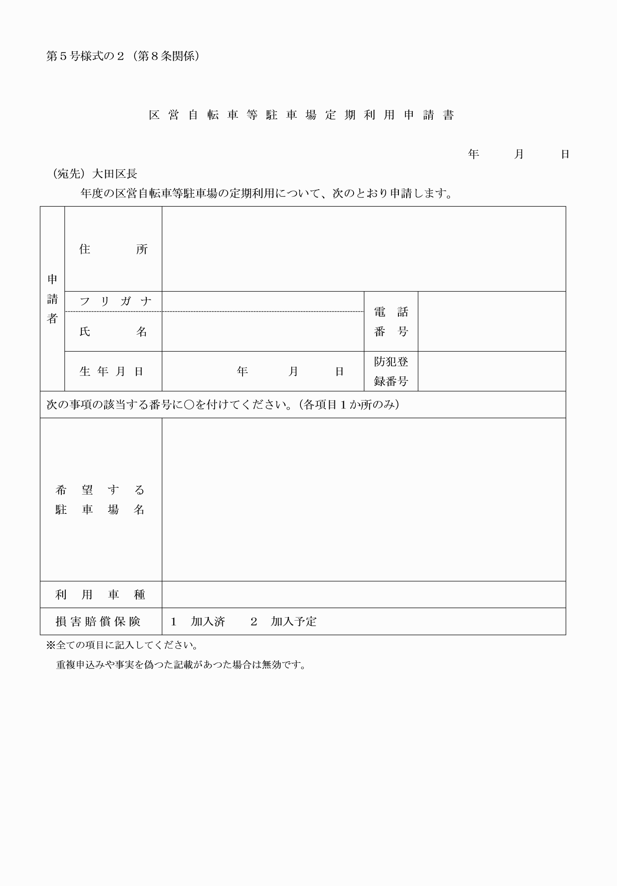

１　自転車

１　長原駅北側自転車駐車場